UNIVERSIDADE TECNOLÓGICA FEDERAL DO PARANÁ
Curso Superior de Tecnologia em Análise e Desenvolvimento de Sistemas

NAVEGAÇÃO INDOOR 3D

Sistema de orientação interna para shopping centers com mapas 2D e 3D, cálculo de rotas e painel administrativo integrado

Trabalho de Conclusão de Curso apresentado à Universidade Tecnológica Federal do Paraná, como requisito parcial para obtenção do título de Tecnólogo em Análise e Desenvolvimento de Sistemas.

Autor: Nome do Autor
Orientador: Nome do Orientador
Local / Data

RESUMO
Este trabalho apresenta o desenvolvimento do sistema Navegação Indoor 3D, uma aplicação para orientação de visitantes em ambientes internos de shopping centers, com mapas bidimensionais e tridimensionais, cálculo de rotas sobre grafo de nós, leitura de QR Codes para definição da origem, simulação de navegação e painel administrativo para gerenciamento de dados e validação da integridade do grafo. O sistema utiliza FastAPI como backend, Expo (React Native) para o aplicativo do visitante, React com Vite para o painel administrativo e Blender para a modelagem 3D do ambiente. Os resultados dos testes realizados indicam que o sistema atende aos requisitos funcionais e não funcionais definidos, com validação de rotas comum e acessível entre pisos, mas com validação física em ambiente real ainda pendente.

Palavras-chave: navegação indoor; shopping center; mapa 2D; mapa 3D; QR Code; sistema de orientação; TCC.

SUMÁRIO
1. Introdução
1.1. Problema e Justificativa
1.2. Objetivos
1.3. Metodologia
2. Fundamentação Teórica
2.1. Navegação Indoor
2.2. Tecnologias Utilizadas
2.3. Trabalhos Relacionados
3. Desenvolvimento do Sistema
3.1. Arquitetura e Monorepo
3.2. Backend e APIs (FastAPI)
3.3. Banco de Dados e Modelo de Dados
3.4. Aplicativo do Visitante (Expo)
3.5. Painel Administrativo (React/Vite)
3.6. Modelagem 3D e Contrato de Cena (Blender)
3.7. Mapas 2D e 3D, Rota e Simulação
4. Testes e Validação
4.1. Testes Automatizados
4.2. Validação de Integração
4.3. Limites da Validação
5. Resultados Obtidos
6. Limitações
7. Conclusão e Trabalhos Futuros
Referências
Anexos

LISTA DE FIGURAS
Figura 1 - Estrutura do monorepo
Figura 2 - Diagrama de arquitetura do sistema
Figura 3 - Fluxo de navegação do visitante
Figura 4 - Fluxo de leitura do QR Code
Figura 5 - Modelo conceitual do banco de dados
Figura 6 - Tela inicial do aplicativo do visitante
Figura 7 - Mapa 2D do piso
Figura 8 - Mapa 3D da cena
Figura 9 - Painel de navegação Waze
Figura 10 - Painel administrativo - Login
Figura 11 - Painel administrativo - Dashboard
Figura 12 - Capturas de evidências de teste

LISTA DE TABELAS
Tabela 1 - Tecnologias utilizadas
Tabela 2 - Requisitos funcionais implementados
Tabela 3 - Regras de negócio
Tabela 4 - Pisos do Mini Shopping
Tabela 5 - QR Codes iniciais
Tabela 6 - Resultados dos testes

LISTA DE ABREVIATURAS E SIGLAS
API: Application Programming Interface
CRUD: Create, Read, Update, Delete
E2E: End-to-End
GLB: Formato de arquivo binário glTF
GUI: Graphical User Interface
HTML: HyperText Markup Language
HTTP: HyperText Transfer Protocol
JSON: JavaScript Object Notation
QR Code: Quick Response Code
REST: Representational State Transfer
SQL: Structured Query Language
TCC: Trabalho de Conclusão de Curso
UI: User Interface
UX: User Experience
WCAG: Web Content Accessibility Guidelines

1. Introdução
A navegação em ambientes internos de grandes edifícios, como shopping centers, hospitais e aeroportos, apresenta desafios distintos da navegação ao ar livre. O Sistema de Posicionamento Global (GPS) não funciona de forma confiável em espaços fechados devido à atenuação do sinal por estruturas de concreto, vidro e metal, além da impossibilidade de recepção de sinais de satélite em áreas subterrâneas ou cobertas. Nesse contexto, sistemas de navegação indoor (navegação interna) tornam-se relevantes para orientar visitantes em locais de grande fluxo e complexidade espacial.
Shopping centers, em particular, combinam múltiplos pisos, corredores extensos, lojas distribuídas, banheiros, praças de alimentação e acessos verticais (escadas, escadas rolantes e elevadores). A ausência de sinalização adequada ou a dificuldade de localizar rapidamente um estabelecimento pode gerar desconforto, perda de tempo e redução da experiência do visitante. Para pessoas com mobilidade reduzida, a barreira é ainda maior, pois é necessário identificar rotas acessíveis que evitem escadas e utilizem elevadores ou rampas.
O presente trabalho descreve o desenvolvimento do sistema Navegação Indoor 3D, concebido como Trabalho de Conclusão de Curso (TCC). O sistema oferece ao visitante ferramentas para se localizar dentro de um shopping center modelo (Mini Shopping), buscar estabelecimentos e serviços, calcular rotas sobre um grafo de nós, visualizar o trajeto em mapas bidimensionais (2D) e tridimensionais (3D), e acompanhar uma simulação de navegação. Um painel administrativo permite a gestão de lojas, nós, arestas, pisos, categorias, QR Codes e a validação da integridade do grafo de navegação.
1.1. Problema e Justificativa
Ambientes internos de grande porte carecem de sistemas de orientação que unam, em uma única aplicação: (i) identificação da posição do visitante por meio de QR Codes fixos no ambiente; (ii) cálculo de rotas sobre um grafo de nós que respeite a conectividade real dos corredores, acessos verticais e bloqueios temporários; (iii) visualização do trajeto em mapas 2D e 3D; e (iv) painel administrativo para operadores validarem a consistência entre o banco de dados, o grafo de navegação e o modelo 3D publicado. Soluções comerciais existentes frequentemente dependem de beacons Bluetooth, varredura de Wi-Fi ou sensores físicos, que elevam o custo de implantação e manutenção, além de exigirem infraestrutura adicional no local.
A justificativa deste trabalho reside em oferecer uma alternativa de baixo custo, baseada em QR Codes impressos e um grafo de navegação mantido por uma API, sem necessidade de hardware de posicionamento instalado no ambiente. O Mini Shopping utilizado como estudo de caso possui dois pisos (térreo e mezanino), 22 lojas, quatro banheiros, entrada principal, escadas rolantes e elevador, representando um cenário suficiente para validar rotas comuns e acessíveis entre pisos. A solução se destina a ser demonstrada em ambiente controlado, com validação física presencial pendente de execução em aparelhos reais.
1.2. Objetivos
1.2.1. Objetivo Geral
Desenvolver um sistema integrado de navegação indoor para shopping centers, com mapas 2D e 3D, cálculo de rotas sobre grafo de nós, identificação de origem por QR Code, simulação de navegação e painel administrativo de gerenciamento e validação, atendendo aos requisitos de acessibilidade e usabilidade para o Mini Shopping utilizado como estudo de caso.
1.2.2. Objetivos Específicos
Implementar uma API REST (FastAPI) como fonte de verdade para shoppings, pisos, nós, arestas, lojas, categorias, QR Codes e cálculo de rotas por algoritmo de Dijkstra, respeitando bloqueios, acessibilidade e hierarquia de dados.
Criar um contrato de cena versionado (catálogo JSON e modelo GLB gerado pelo Blender) que estabeleça a correspondência entre os dados da API e a geometria 3D do ambiente.
Desenvolver um aplicativo do visitante (Expo/React Native) com leitura de QR Code, busca de destinos, cálculo e visualização de rotas em mapas 2D e 3D, simulação de navegação, troca de pisos e painel de instruções.
Desenvolver um painel administrativo (React/Vite) para cadastro de pisos, nós, arestas, lojas e QR Codes, além da validação da consistência da cena 3D e auditoria de alterações.
Validar o sistema por meio de testes automatizados (backend, frontend, E2E) e documentar os limites da validação, incluindo a validação física pendente em aparelhos reais.
1.3. Metodologia
O desenvolvimento seguiu uma abordagem organizada em fases, com repositório monolítico (monorepo) contendo o backend, os dois frontends, os pacotes de modelagem 3D e o contrato de cena. As principais etapas foram: (i) levantamento de requisitos e definição da arquitetura; (ii) implementação do backend FastAPI com banco de dados e seed do Mini Shopping; (iii) modelagem 3D do ambiente no Blender e exportação do GLB e catálogo de cena; (iv) desenvolvimento do aplicativo do visitante em Expo; (v) desenvolvimento do painel administrativo em React/Vite; e (vi) execução de testes automatizados e de integração, com registro de evidências. Nenhuma funcionalidade foi declarada como concluída sem evidência correspondente no código ou nos testes.

2. Fundamentação Teórica
2.1. Navegação Indoor
A navegação indoor refere-se ao conjunto de técnicas e tecnologias utilizadas para localizar pessoas ou objetos dentro de edifícios, onde os sinais de satélite (GPS) não estão disponíveis ou são imprecisos. Diferentemente da navegação externa, que pode confiar em coordenadas geográficas absolutas, a navegação interna depende de referências locais, como pontos de acesso Wi-Fi, beacons Bluetooth, tags NFC, QR Codes, sensores inerciais ou mapas pré-estabelecidos do ambiente.
No contexto deste trabalho, a navegação é baseada em um grafo de nós que representa os pontos navegáveis do ambiente (entradas, corredores, acessos a lojas, banheiros, escadas, elevadores). O cálculo de rota utiliza o algoritmo de Dijkstra, executado no backend, garantindo que o trajeto respeite a conectividade real do grafo, bloqueios de arestas e restrições de acessibilidade (exclusão de escadas e escadas rolantes em rotas acessíveis). A posição do visitante é identificada por leitura de QR Code, escolha manual ou confirmação de chegada, não havendo rastreamento contínuo ou medição de deslocamento físico em tempo real.
2.2. Tecnologias Utilizadas
A Tabela 1 resume as principais tecnologias utilizadas no sistema, com a justificativa de sua escolha para este projeto.
Tecnologia | Componente | Justificativa
FastAPI | Backend / API REST | Alta performance, tipagem automática com Pydantic, documentação interativa (Swagger/OpenAPI) e integração simples com SQLAlchemy.
SQLAlchemy / SQLite (demo) ou MySQL (produção) | Banco de dados | ORM maduro, suporte a migrations e portabilidade entre SQLite para demonstração e MySQL para produção.
Expo / React Native | Aplicativo do visitante | Permite desenvolvimento para Web, Android e iOS a partir de uma única base de código TypeScript, com suporte a mapas, gestos e AsyncStorage.
React / Vite | Painel administrativo | Build rápido, componente-based, fácil integração com API REST e tipos TypeScript.
Three.js / React Three Fiber | Visualização 3D (web) | Renderização de modelo GLB em navegador, câmera ortográfica, controles de órbita e isolamento de materiais por objeto.
Blender 4.5.14 LTS | Modelagem 3D | Geração procedural da geometria do Mini Shopping, exportação GLB com compressão Draco e geração do catálogo de cena.
TypeScript | Linguagem de programação | Tipagem estática que reduz erros em tempo de execução e melhora a manutenibilidade do código frontend.
QR Code | Identificação de origem | Custo baixo, impressão simples e leitura por câmera de dispositivos móveis para definir a posição inicial do visitante.
Tabela 1 - Tecnologias utilizadas no sistema Navegação Indoor 3D.
A escolha por não adicionar serviços externos, beacons ou sensores físicos segue a diretriz do projeto de manter a solução de baixo custo e de fácil implantação, limitando a navegação ao ambiente modelado e publicado. O uso do Blender como fonte da geometria e da API como fonte da navegação mantém a separação de responsabilidades entre dados e representação visual.
2.3. Trabalhos Relacionados
A documentação de proveniência do repositório (docs/referencias.md) registra a importação de módulos de navegação indoor de repositórios externos por meio de git subtree, sem squash, preservando autores, datas e mensagens. Os módulos de referência incluem sistemas de wayfinding offline, checkpoints e navegação por QR Code, mas não foram importados como aplicação do monorepo. Suas licenças foram documentadas quando localizadas, e nenhuma licença foi acrescida ao código próprio do TCC, cuja titularidade e distribuição devem ser definidas pelo autor.
Nenhum dos trabalhos relacionados foi utilizado como base direta para a implementação do Navegação Indoor 3D. O sistema foi desenvolvido de forma independente, com foco no Mini Shopping como estudo de caso, utilizando QR Codes como mecanismo de identificação de origem e um grafo de nós mantido pela API para cálculo de rotas.

3. Desenvolvimento do Sistema
Este capítulo apresenta a implementação do sistema Navegação Indoor 3D, descrevendo a arquitetura, o backend, o banco de dados, o aplicativo do visitante, o painel administrativo, a modelagem 3D e os mapas 2D/3D, com base no estado real do repositório. Nenhuma funcionalidade é afirmada como concluída sem evidência correspondente no código ou nos testes.
3.1. Arquitetura e Monorepo
O projeto é organizado como um monorepo com as seguintes pastas principais:
• apps/visitor: Aplicativo do visitante (Expo / React Native / Expo Web).
• apps/admin: Painel administrativo (React / Vite).
• services/api: Backend FastAPI, SQLAlchemy, seed e testes.
• packages/shopping-3d: Gerador procedural Blender, histórico preservado.
• packages/scene-contract: Validador compartilhado sem dependências e JSON Schema.
• assets/models/mini-shopping: GLB, catálogo e plantas produzidos pelo gerador.
• assets/qr: Sete QR Codes portáteis (tokens) e folha para impressão.
• docs: Arquitetura, coordenadas, publicação, proveniência e validação.
• evidence: Evidências de testes e capturas.
A separação de responsabilidades segue o princípio de que a API é a fonte da navegação (identidades, disponibilidade, QR Codes, grafos, distâncias, bloqueios e rotas) e o Blender é a fonte da geometria publicada. O catálogo de cena é o único elo permitido entre API e modelo 3D; o aplicativo nunca possui coordenadas ou IDs físicos duplicados manualmente em componentes React.
3.2. Backend e APIs (FastAPI)
O backend é implementado em FastAPI com SQLAlchemy, servindo como fonte de verdade para a navegação. Os principais endpoints incluem:
• GET /api/shoppings — Lista os shoppings cadastrados.
• GET /api/floors — Lista os pisos de um shopping.
• GET /api/nodes — Lista os nós (pontos navegáveis) de um piso.
• GET /api/edges — Lista as arestas (conexões entre nós).
• POST /api/routes — Calcula uma rota entre origem e destino usando Dijkstra, respeitando bloqueios e acessibilidade.
• GET /api/routes/distances — Retorna distâncias em metros a partir de uma origem.
• GET /api/shoppings/{id}/scene — Retorna o contrato de cena (modelo GLB, pisos, POIs, âncoras).
• GET /api/shoppings/{id}/scene/validation — Valida a consistência entre banco, catálogo e modelo 3D.
• GET /api/qr-codes/{token} — Identifica o nó associado a um token de QR Code.
• POST /api/diagnostics/events — Registra eventos de diagnóstico anônimos.
• GET /api/admin/audit — Consulta o histórico de alterações administrativas.
O cálculo de rotas utiliza o algoritmo de Dijkstra executado no servidor, percorrendo o grafo de nós ativos, respeitando o sentido das arestas, bloqueios temporários e preferência de acessibilidade (rotas sem escadas excluem escadas e escadas rolantes). A revisão do estado do shopping é consultada periodicamente pelo aplicativo ativo (a cada dois segundos, mais latência de rede) para detectar bloqueios, reaberturas e mudanças de cadastro, provocando recálculo automático da rota quando necessário.
3.3. Banco de Dados e Modelo de Dados
O banco de dados utiliza SQLAlchemy como ORM, com suporte a SQLite para demonstração isolada e MySQL para produção. As principais entidades são:
• Shopping: Identificação e código estável do shopping (ex.: MINI_SHOPPING).
• Piso: Andar do shopping (térreo, mezanino), com nível, dimensões e planta.
• No: Ponto navegável com coordenadas normalizadas (0 a 1), tipo e status ativo.
• Aresta: Conexão entre dois nós, com distância, sentido, acessibilidade e status.
• Loja: Estabelecimento vinculado a um nó, com categoria, horário e status operacional.
• Categoria: Agrupamento de lojas (alimentação, moda, serviços, etc.).
• QRCode: Token vinculado a um nó, para identificação de origem.
• Auditoria: Registro atômico de alterações administrativas (autor, UTC, motivo, antes/depois).
Todas as escritas administrativas exigem o cabeçalho X-Audit-Reason (3 a 240 caracteres, codificado em URL), registrando identificação autenticada, data/hora UTC, motivo e estado antes/depois de forma atômica. As tabelas aditivas auditoria e diagnósticos são criadas na inicialização da API.
3.4. Aplicativo do Visitante (Expo)
O aplicativo do visitante é desenvolvido em Expo (React Native) com suporte a Web, Android e iOS. As principais telas e funcionalidades são:
• Tela inicial: Busca de destino, informação de posição (piso, origem da confirmação e horário) e ação principal de navegação.
• Explorar: Busca por nome, categoria e tipo; filtros por piso, categoria, funcionamento e percurso sem escadas; ordenação por nome, categoria, piso atual ou distância do grafo.
• Leitura de QR Code: Identificação da origem por token de QR Code, com opção de código manual e seleção manual da origem.
• Mapa 2D: Planta do piso com nós, rota, marcador de posição, zoom, pan e escala em metros.
• Mapa 3D: Visualização aérea guiada do modelo GLB (web apenas), com origem, destino e rota destacados.
• Navegação: Painel de instruções (próximo passo, distância restante, piso), simulação de caminhada, pausa, continuação e encerramento.
• Simulação: Marcador percorre o trajeto da API; modo demonstração explicitamente identificado; não equivale a geolocalização real.
• Favoritos e recentes: Até 100 favoritos e 8 destinos recentes por shopping, persistidos localmente via AsyncStorage.
• Acessibilidade: Rota sem escadas usa elevador; alvos de toque com pelo menos 44 px; suporte a teclado e leitores de tela (validação física pendente).
O aplicativo resolve SceneMap.web.tsx no navegador e SceneMap.native.tsx em Android/iOS. O módulo Three.js é carregado sob demanda por importação dinâmica somente no web. O render usa câmera ortográfica inclinada, com ocultação de coberturas e isolamento de materiais de objetos para que o destaque de uma loja não afete outras.
3.5. Painel Administrativo (React/Vite)
O painel administrativo permite ao operador gerenciar os dados de navegação e validar a consistência do sistema. As telas implementadas são:
• Login: Autenticação com chave de API administrativa.
• Dashboard: Visão geral de estatísticas (shoppings, pisos, nós, arestas, lojas, categorias, QR Codes) e integridade do grafo.
• Shoppings: Cadastro, edição e exclusão de shoppings.
• Pisos: Gerenciamento de andares, dimensões métricas e plantas baixas.
• Editor de Nós: Criação, edição, exclusão e repositionamento de nós sobre a planta.
• Arestas: Cadastro de conexões entre nós, com distância, sentido e acessibilidade.
• Lojas: Cadastro de estabelecimentos vinculados a nós e categorias.
• Categorias: Gerenciamento de categorias de lojas.
• QR Codes: Geração e gestão de tokens vinculados a nós.
• Validação: Análise de integridade do grafo (nós isolados, arestas inválidas, referências órfãs).
• Cena 3D: Validação da correspondência entre catálogo, banco e rotas (sem edição geométrica).
• Auditoria: Histórico de alterações administrativas e falhas de navegação.
3.6. Modelagem 3D e Contrato de Cena (Blender)
O ambiente 3D é modelado no Blender 4.5.14 LTS. O Mini Shopping possui dois pisos (térreo e mezanino) de 30 × 60 m, com elevação de 4,7 m para o mezanino. O térreo está em z = 0 e o mezanino em z = 4,7. O modelo inclui 22 lojas, quatro banheiros, entrada principal, escadas rolantes e elevador panorâmico.
O exportador Blender gera o GLB (com compressão Draco, orçamento de até 25 MiB) e o catálogo de cena (scene-catalog-v1.json), que contém transforms por piso, POIs, âncoras, arestas físicas e tokens QR. O publicador valida o catálogo contra a API, verificando hash, tamanho, cabeçalho e nomes dentro do GLB, e publica os ativos estáticos para consumo do frontend. Nenhum GLB é substituído silenciosamente; cada publicação recebe versão explícita.
3.7. Mapas 2D, 3D, Rota e Simulação
O mapa 2D (SVG) é renderizado sobre a planta do piso, com nós, arestas, rota, marcador de origem (verde), destino (vermelho) e posição do visitante (azul). Os rótulos de lojas são posicionados para evitar colisões, priorizando origem, destino e acessos entre pisos. O mapa inclui escala em metros e indicação de norte.
O mapa 3D utiliza o modelo GLB publicado, com câmera ortográfica inclinada. A rota é desenhada elevada 8 cm acima do solo, com segmentos separados por piso. O marcador de posição sempre aponta para a parte superior da tela (0° ou 180°), sem rotação lateral durante curvas. O mapa inverte 180° apenas quando o próximo trecho da rota está atrás do usuário, garantindo que o trajeto fique sempre à frente da seta. A câmera 3D fica atrás do usuário normalmente, ou na frente quando o mapa está invertido, preservando inclinação, perspectiva, zoom e troca de andares.
A simulação de navegação percorre as arestas do grafo, não uma linha livre sobre a planta. Cada quadro interpola entre dois nós consecutivos do mesmo piso; a mudança de piso ocorre somente em uma ligação vertical válida (escada, escada rolante ou elevador). O simulador é explicitamente identificado como 'modo demonstração — posição simulada' e não solicita Bluetooth, localização do aparelho ou novas permissões.

4. Testes e Validação
Este capítulo apresenta os resultados dos testes realizados, com base nas evidências existentes no repositório. Nenhum resultado é afirmado sem evidência correspondente.
4.1. Testes Automatizados
Os testes automatizados abrangem o backend, o frontend e a integração entre ambos. Os resultados observados são resumidos na Tabela 2.
Camada | Resultado observado | Observações
API (backend) | 129 aprovados, 1 ignorado (MySQL sem configuração) | Inclui distâncias contra rotas com bloqueios e etapas entre pisos.
Blender/Python | 9 testes aprovados; lint, formatação e compilação aprovados | Geometria e catálogo não alterados.
Geometria real | 1.149 amostras, sem obstáculos nem falta de piso no grafo horizontal | Verifica linha central do trajeto.
Exportação headless | 1.909 objetos, GLB de 3.488.904 bytes | Orçamento de 25 MiB respeitado.
Visitante web | TypeScript e exportação Expo aprovados; Draco servido localmente | Sem Three.js/Fiber nos bundles nativos.
Android/iOS | Exportações Hermes aprovadas | Isolamento de componentes web verificado.
Painel | TypeScript e build Vite aprovados
E2E integrados | 7 testes Chromium passaram | Fluxos de QR, rota, chegada e mapa.
Regressão existente | 8 testes Chromium passaram | Cenários de navegação e interação.
Visitante (E2E) | 24 testes integrados + 8 de regressão passaram | Suítes visitor-journey e visitor-experience.
Layout/Acessibilidade | 34 cenários distintos aprovados | Inclui texto ampliado a 200% e contraste mínimo 4,5:1.
Regras de negócio | 29 verificações integradas + 8 legadas/de concorrência | Inclui cenário de divergência espacial.
Tabela 2 - Resultados dos testes automatizados realizados.
4.2. Validação de Integração
A validação de integração verificou fluxos ponta a ponta no navegador, incluindo:
• QR da entrada → busca ADIDAS → rota → GLB real retornado pela API → mesmos nós em 3D e na linha SVG → confirmação de chegada.
• QR da entrada → BURGER KING → rota acessível pelo elevador → troca para o mezanino → bloqueio → indisponibilidade clara → restauração da aresta.
• Falha do GLB → mapa 2D com destino e instruções → nova tentativa 3D bem-sucedida.
• WebGL indisponível → preservação da origem por QR e mapa 2D.
• GLB sem resposta → limite de 20 segundos → mapa 2D e opção de nova tentativa.
• Clique na geometria de ADIDAS → detalhes de ADIDAS, ignorando a loja no piso oculto.
• Painel autenticado → inventário e diagnóstico → links dos pisos.
O inventário inclui dois pisos de 30 × 60 m, 22 lojas, quatro banheiros, entrada principal e sete QR Codes. Os testes calculam rota comum e acessível da entrada a cada um dos 27 destinos. As rotas acessíveis para o mezanino usam elevador; o bloqueio desse acesso retorna indisponibilidade. As escadas rolantes mantêm sentido único e instruções de subida/descida.
4.3. Limites da Validação
Os seguintes itens não foram validados e permanecem como pendências:
• MySQL não foi executado localmente; a matriz SQLite/MySQL está configurada no CI.
• Android/iOS foram exportados, sem instalação em emulador ou aparelho físico.
• Leitura óptica de QR Codes, câmera real e teste com visitantes pendentes.
• Firefox, WebKit, Chrome instalado e Edge não foram executados nesta integração.
• TalkBack/VoiceOver, foco nativo, fonte ampliada no sistema e leitura dos mapas dentro do shopping dependem do roteiro físico.
• O teste de cinco visitantes registrou 1045 ms para uma rota (limite de 1000 ms) em uma execução com concorrência; repetido sem concorrência, passou integralmente.
• Vulnerabilidades nas cadeias de dependências (29 no visitante e 4 no painel) não foram tratadas com atualização ampla de Expo/Vite neste trabalho.
• Hospedagem, domínio e credenciais de produção não foram definidos.

5. Resultados Obtidos
O sistema Navegação Indoor 3D foi implementado conforme planejado, entregando um aplicativo do visitante com mapas 2D e 3D, cálculo de rotas sobre grafo de nós, identificação de origem por QR Code, simulação de navegação e um painel administrativo para gerenciamento e validação. Os principais resultados são:
• Sistema funcional: Backend FastAPI, aplicativo Expo (Web/Android/iOS) e painel React/Vite integrados e executando em ambiente local.
• Mapas 2D e 3D: Renderização de planta 2D (SVG) e cena 3D (GLB) com origem, destino, rota e marcador de posição.
• Rotas entre pisos: Rotas comuns e acessíveis entre térreo e mezanino, utilizando elevador para acessibilidade e excluindo escadas/escadas rolantes em rotas acessíveis.
• Simulação: Modo demonstração com marcador percorrendo o trajeto da API, explicitamente identificado como simulação, sem rastreamento físico.
• Painel administrativo: Cadastro de shoppings, pisos, nós, arestas, lojas, categorias e QR Codes, com validação de integridade do grafo e auditoria de alterações.
• Contrato de cena: Catálogo JSON e modelo GLB versionados, publicados pelo Blender e validados pelo publicador da API.
• Testes automatizados: 129 testes de backend aprovados, 24 testes E2E do visitante, 8 de regressão, 34 cenários de layout/acessibilidade e 29 verificações de regras de negócio.
5.1. Exemplo de Rota
Um cenário reproduzível é: Entrada → NATURA (confirmação de chegada) → ANACAPRI. Após a confirmação de chegada na NATURA, o nó da loja torna-se a origem da próxima rota, o trajeto concluído desaparece e o mapa abre o piso correto para o novo destino. Rota acessível do térreo ao mezanino utiliza o elevador panorâmico, com instrução de acesso entre pisos identificada no painel de navegação.

6. Limitações
O sistema apresenta as seguintes limitações, identificadas com base nas evidências e documentação do projeto:
• Validação física pendente: leitura óptica de QR Codes, câmera real, teste com visitantes, TalkBack/VoiceOver, rede móvel e desempenho em aparelho físico não foram executados (roteiro preparado em docs/teste-fisico-visitante.md).
• MySQL não executado localmente; a validação utiliza banco SQLite temporário. A matriz SQLite/MySQL está configurada no CI, mas não foi executada neste ambiente.
• Nenhuma instalação em emulador ou aparelho físico Android/iOS foi realizada; as exportações nativas validam apenas a compilação, não a experiência de uso.
• Navegadores Firefox, WebKit, Chrome instalado e Edge não foram testados; os testes E2E utilizam Chromium do Playwright.
• Vulnerabilidades nas cadeias de dependências (29 no visitante e 4 no painel) não foram tratadas com atualização ampla de Expo/Vite; o hardening deve preceder a implantação pública.
• Hospedagem, domínio e credenciais de produção não estão definidos no repositório.
• A localização é atualizada apenas por QR Code, seleção manual ou confirmação de chegada; não existe rastreamento contínuo do deslocamento físico do visitante.
• A simulação não mede posição física real; o marcador percorre o trajeto da API em modo demonstração explícito.

7. Conclusão e Trabalhos Futuros
O Navegação Indoor 3D foi desenvolvido como sistema integrado de orientação interna para shopping centers, com foco no Mini Shopping como estudo de caso. O sistema atende aos requisitos funcionais definidos: identificação de origem por QR Code, busca de destinos, cálculo de rotas sobre grafo de nós pelo backend, visualização em mapas 2D e 3D, simulação de navegação, troca de pisos e painel administrativo com validação de integridade do grafo. Os testes automatizados realizados cobrem backend, frontend, integração, layout, acessibilidade e regras de negócio, com resultados aprovados nas suítes executadas.
As principais contribuições deste trabalho são: (i) a separação clara entre API como fonte de verdade da navegação e Blender como fonte da geometria, mediada pelo contrato de cena versionado; (ii) o uso de QR Codes como mecanismo de baixo custo para identificação de origem, sem necessidade de beacons ou sensores físicos; e (iii) a orientação consistente dos mapas 2D e 3D, com norte sempre para cima e inversão de 180° apenas quando o próximo trecho da rota está atrás do usuário.
7.1. Trabalhos Futuros
• Execução do roteiro de teste físico em aparelhos Android e iOS, incluindo leitura óptica de QR Codes impressos, TalkBack/VoiceOver e uso caminhando.
• Homologação do banco de dados MySQL em ambiente de produção.
• Tratamento das vulnerabilidades de dependências (Expo/Vite) antes de implantação pública.
• Definição de hospedagem, domínio e credenciais de produção.
• Possível substituição do gerenciamento de banco por Alembic para migrations estruturadas, registrada como dívida técnica no plano de integração.
• Avaliação de acessibilidade normativa de edificação real (não certificada por este trabalho, que valida apenas o modelo virtual).

Referências
1. BRASIL. Associação Brasileira de Normas Técnicas. NBR 14724:2011: Informação e documentação – Trabalhos acadêmicos – Apresentação. Rio de Janeiro: ABNT, 2011.
2. BRASIL. Associação Brasileira de Normas Técnicas. NBR 6023:2018: Informação e documentação – Referências bibliográficas – Elaboração. Rio de Janeiro: ABNT, 2018.
3. BRASIL. Associação Brasileira de Normas Técnicas. NBR 6022:2003: Documentação – Tese, dissertação e outros trabalhos acadêmicos – Apresentação. Rio de Janeiro: ABNT, 2003.
4. React Three Fiber. Documentação de instalação e versões de React. Disponível em: https://r3f.docs.pmnd.rs/getting-started/installation. Acesso em: 2026.
5. Three.js. GLTFLoader e Draco. Disponível em: https://threejs.org/docs/pages/GLTFLoader.html. Acesso em: 2026.
6. Blender. Operadores de exportação. Disponível em: https://docs.blender.org/api/main/bpy.ops.export_scene.html. Acesso em: 2026.
7. Navegação Indoor 3D. Repositório do projeto. Disponível em: https://github.com/Marcosrg-Gomes/Navegacao-Indoor-3D. Acesso em: 2026.
8. Projeto Navegação Indoor 3D – Documentação interna (docs/). Disponível no repositório local do TCC. Acesso em: 2026.

Anexos
A. Anexo A – Estrutura do Monorepo
A estrutura do repositório monorepo é a seguinte:
• apps/visitor/ Aplicativo do visitante (Expo / React Native / Expo Web)
• apps/admin/ Painel administrativo (React / Vite)
• services/api/ Backend FastAPI, SQLAlchemy, seed e testes
• packages/shopping-3d/ Gerador procedural Blender
• packages/scene-contract/ Validador compartilhado e JSON Schema
• assets/models/mini-shopping/ GLB, catálogo e plantas
• assets/qr/ QR Codes e folha para impressão
• docs/ Documentação técnica e acadêmica
• evidence/ Evidências de testes e capturas
B. Anexo B – Pisos e QR Codes do Mini Shopping
Tabela A1 - Pisos cadastrados
Código | Nome | Nível | Dimensões
TERREO | Térreo | 0 | 30 × 60 m
MEZANINO | Mezanino | 1 | 30 × 60 m
Tabela A2 - QR Codes iniciais
Token | Local
MINI-ENTRADA-PRINCIPAL | Entrada principal
MINI-TERREO-CENTRAL | Corredor central térreo
MINI-ESCADA-TERREO | Base da escada rolante
MINI-ELEVADOR-TERREO | Elevador térreo
MINI-MEZANINO-CENTRAL | Passarela do mezanino
MINI-ESCADA-MEZANINO | Desembarque da escada rolante
MINI-ELEVADOR-MEZANINO | Elevador mezanino
C. Anexo C – Evidências de Teste
As evidências de teste estão disponíveis na pasta evidence/ do repositório, incluindo relatórios JSON dos testes E2E, capturas de tela dos mapas 2D e 3D, relatórios de layout e acessibilidade, e relatórios de regras de negócio. As capturas incluem telas do visitante em 360 px e 1280 px, mapa com rota no térreo, rota acessível no mezanino e validação no painel administrativo.

Recursos Visuais e Evidências
Este capítulo apresenta capturas de tela e evidências reais do sistema Navegação Indoor 3D, extraídas diretamente da pasta evidence/ do repositório. Todas as imagens correspondem a estados válidos do aplicativo durante os testes automatizados e de integração.
Figura 1 - Tela Explorar no celular (360 px)
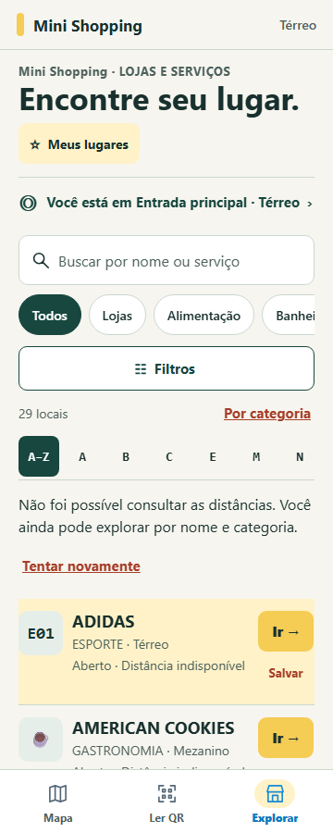
Tela de Explorar do aplicativo do visitante em largura de 360 px, mostrando busca, filtros e resultados de destinos.
Figura 2 - Tela Explorar no desktop (1280 px)
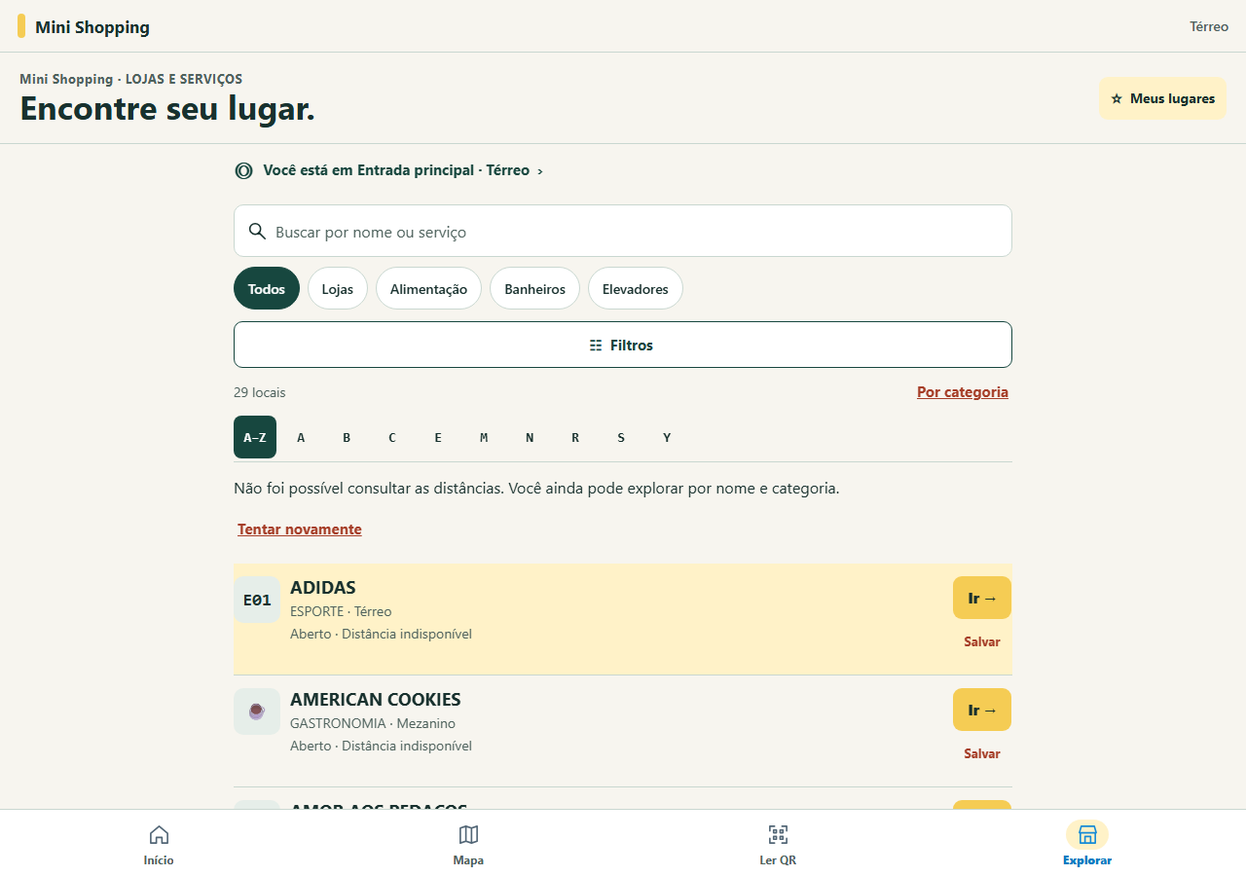
Tela de Explorar em largura de 1280 px, com layout em duas colunas (diretório e planta).
Figura 3 - Mapa 2D com rota no térreo
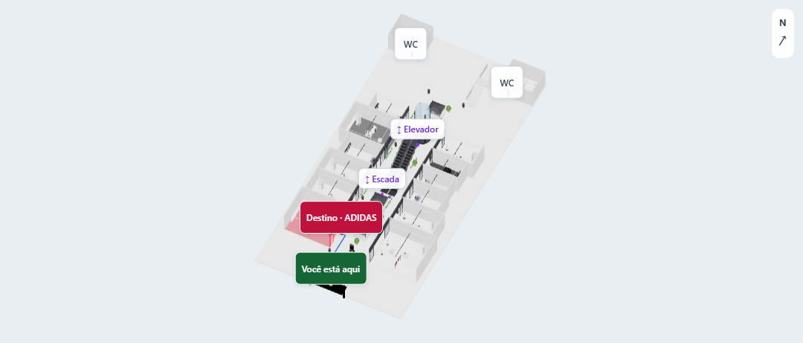
Planta 2D do térreo exibindo rota traçada entre origem e destino, com nós e arestas do grafo.
Figura 4 - Rota acessível no mezanino
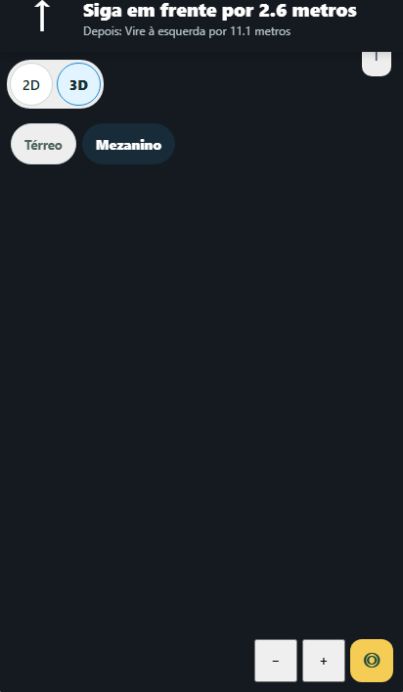
Mapa do mezanino mostrando rota acessível utilizando o elevador, sem escadas ou escadas rolantes.
Figura 5 - Validação de cena no painel administrativo
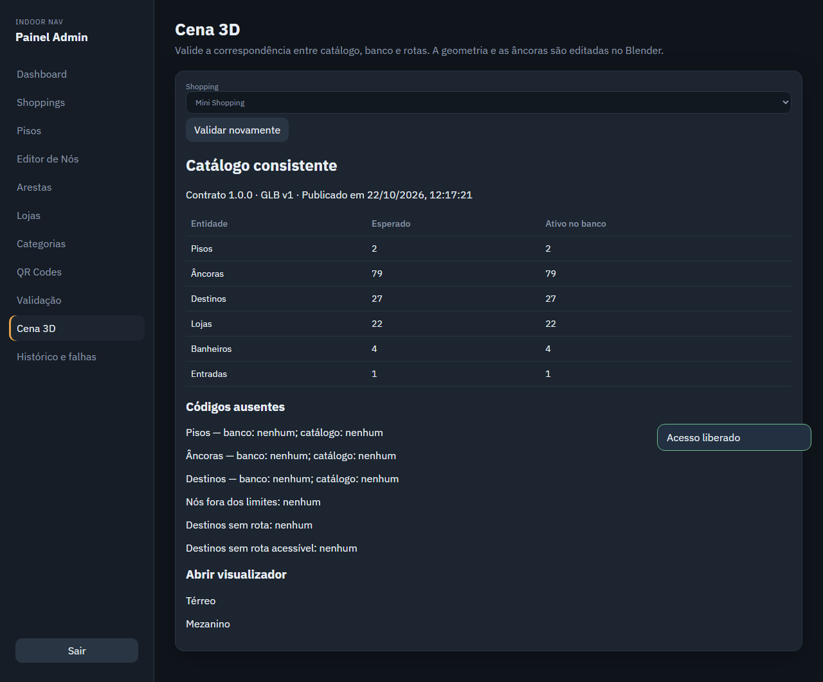
Painel administrativo exibindo o relatório de validação de integridade da cena 3D.
Figura 6 - Texto ampliado (200%) no celular
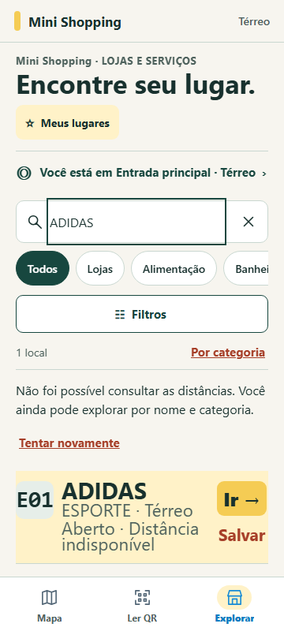
Visualização do conteúdo com escala de fonte ampliada a 200% em tela de 360 px, sem overflow horizontal e com ação de rota disponível.
Figura 7 - Mapa final no Chrome (360 px)
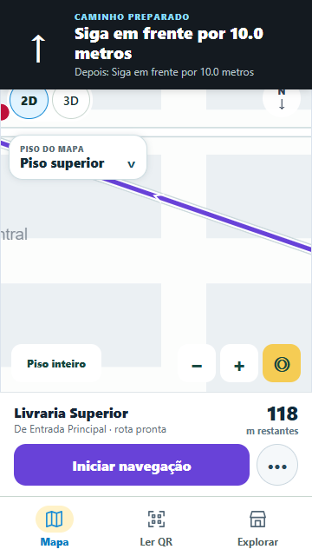
Estado final do mapa no navegador Chrome em largura de 360 px, após testes de navegação.
Figura 8 - Tela de chegada (360 px)
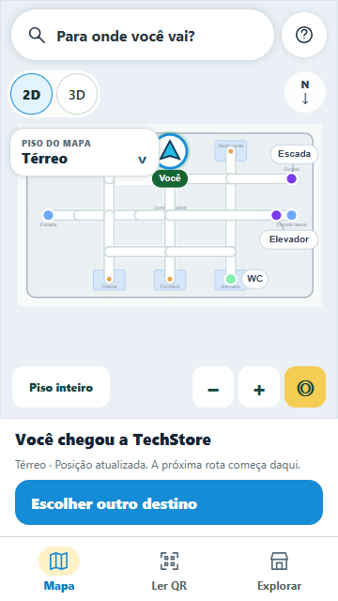
Tela de confirmação de chegada ao destino, exibindo localização resultante e próximas ações.

